UJIAN TENGAH SEMESTER

SEMESTER GASAL 2024-2025

PROGRAM SI / Prodi AKUNTANSI

Mata kuliah: Systems Analysis and Design

Untuk : kelas prodi Akuntansi S1

Tanggal : 15 Oktober 2024

Dosen: Dr. Totok Dewayanto, SE, MSi, Ak, CA, CertDA

OPEN BOOK

----------------------------------------------------------------------------------------------

1. Lihat dari buku Systems Analysis and Design dari Chapter tentang DFD, Relasi Data, dan UML, buatlah contoh kasus sistem dengan penyelesaian dengan DFD, ERD, dan UML Diagram(class, sequent, use case dsb) dengan menggunakan Draw.io

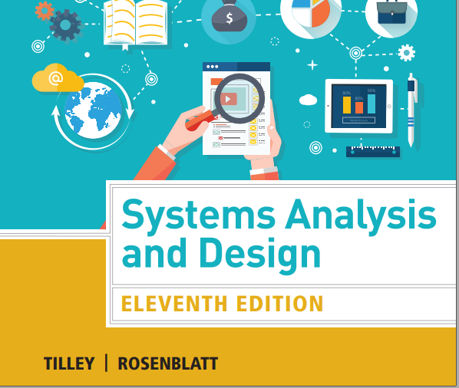

Hasil pekerjaan silahkan diupload ke Google Drive dan link dikumpulkan oleh Ketua Kelas dan oleh ketua kelas dikirim ke: [dewayanto1969@gmail.com](mailto:dewayanto1969@gmail.com)

(Pengumpulan paling lambat pada tanggal ujian 15 Oktober 2024 jam 12.00)

Nama : Dina Apriawati

NIM : 12030123140333

Kelas : C

No. Urut Ujian : 34

**Contoh Kasus: Sistem Informasi Manajemen Rumah Sakit (SIMRS)**

Sebuah rumah sakit umum daerah mengalami kesulitan dalam mengelola informasi pasien, jadwal dokter, pengelolaan obat, dan administrasi keuangan. Untuk meningkatkan efisiensi dan kualitas pelayanan, rumah sakit memutuskan untuk mengimplementasikan Sistem Informasi Manajemen Rumah Sakit (SIMRS).

**Alur Proses:**

1. Pendaftaran Pasien: Pasien mengisi formulir pendaftaran secara online, yang kemudian diproses dan disimpan dalam database.
2. Kunjungan ke Dokter: Saat pasien datang, dokter dapat dengan cepat mengakses riwayat medis pasien melalui sistem, yang membantu dalam pengambilan keputusan klinis.
3. Pengobatan dan Pengelolaan Obat: Setelah diagnosis, dokter meresepkan obat yang akan diresepkan, dan sistem akan memperbarui stok obat secara otomatis.
4. Pembayaran dan Penagihan: Setelah perawatan, pasien dapat melakukan pembayaran secara online atau di tempat, dan sistem mencatat semua transaksi untuk laporan keuangan.